單元名稱：我喜歡洗臉 日期： 年 月 日 學生:＿＿＿＿ 教師:＿＿＿＿
題目 | 學生反應 | 特別的反應
我喜歡洗臉>>  請在youtube搜尋～我喜歡洗臉  https://www.youtube.com/watch?v=0lBgQgGKIqo&t=437s  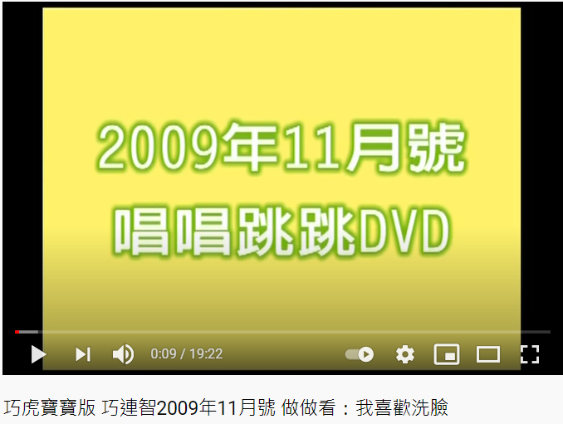 | □喜歡
 | □沒感覺
 | □不喜歡
我喜歡洗臉>>  - 準備一條乾毛巾，讓孩子觸摸體驗。  - 接著沾溼毛巾，讓孩子觸摸體驗。  - 將沾濕的毛巾輕輕觸碰孩子的臉頰。  - 協助孩子手握濕毛巾，依序擦拭孩子的額頭、眼睛、鼻子、嘴巴、耳朵，並同時說出擦拭部位的名稱。 | □喜歡
 | □沒感覺
 | □不喜歡
照片分享＞＞
貼上孩子練習觸摸體驗、擦拭臉部的照片。
練習觸摸體驗乾、濕毛巾 | 練習擦拭臉部

